ÅRSPLAN FOR BERGSVINGEN BARNEHAGE 2023-2024

KONTAKT OSS

Besøksadresse: Bergsvingen 71

1727 Sarpsborg

Postadresse: Bergsvingen 71

1727 Sarpsborg

Daglig leder: Lars Bjørge Pedersen

Tlf: 69 12 07 70

Mobil: 990 93 265

E -post: mail@bergsvingen.no

Sørigarden: Mobil: 903 68 168

E-post: sig@bergsvingen.no

Nordigarden: Mobil: 904 07 864

E-post: nig@bergsvingen.no

Midtimellom: Mobil: 902 99 323

E-post: mim@bergsvingen.no

Leder i styret: Rigmor Andersen

Mobil: 926 65 019

E-post: rigmora88@hotmail.com

FORORD VED DAGLIG LEDER

Velkommen til nytt barnehageår i Bergsvingen barnehage!

I løpet av de første leveår foregår det en rivende utvikling i et menneskes liv, og erfaringene som dannes vil bestå som et rammeverk resten av livet. Det innebærer et stort ansvar, men også massevis av muligheter for foreldre og ansatte.

Læring
Hvordan lærer vi? Jo, vi prøver ut. Noen ganger lykkes vi raskt, andre ganger må vi ha flere forsøk. Å ha mot til å gjøre feil – og likevel forsøke videre er en nøkkel i læring. Hvordan voksne kommuniserer aksept av feil former kjernen i barns tro på seg selv. Barn er intelligente vesen, og ønsker å unngå det som oppleves negativt. En nærliggende strategi er derfor å unngå å prøve. Vi skal derfor applaudere forsøket, ikke resultatet.

Progresjon
Barnehagen skal tilpasse innholdet til det enkelte barn, og følge dets modning. For mye – eller for lite utfordring bidrar uheldig for sunn utvikling. Personalet i barnehagen skal være bevisst dette aspektet, og over tid justere innholdet adekvat.

Selvfølelse
For å danne det kompliserte trengs gjerne det enkle, og det er en kunst.
Psykolog Hedvig Montgomery sier at det viktigste for etablering av god selvfølelse er; å være sammen. Med dette blir det at vi er sammen, mer enn hva vi gjør som danner kjernen i selvfølelsen. Barn vil møte mennesker – ikke teknikker.
Dermed blir begrepet «tid» av stor betydning. Mange aspekter i barns utvikling er avhengige av modning - og av ha tid nok til at denne modningen kan skje. Hverdagen i Bergsvingen barnehage skal preges av vi prioriterer tid til den viktigste oppgaven – å være sammen.

Barns seksualitet
Menneskets seksuelle utvikling - og praksis begynner allerede som foster, og i barnehagen er vi ikke ukjente for barns seksuelle utforskning. Seksualitet er en sunn og naturlig del av livet, og vi ønsker at barnehagen bidrar til det.

Språket
I barnehagen – og i livet forøvrig er det mange forskjellige skap – deriblant fellesskap og vennskap. Språket er universalnøkkelen som låser dem opp. Språket gjør at vi forstår - og gjør oss forstått. Språket danner rammer for vår virkelighetsoppfatning, og vår evne til å tenke.
Språket er bl.a. bindeleddet mellom indre forestilling og ytre virkelighet, og da er forståelse av ordenes meningsinnhold grunnleggende. Vi må på innsiden av ordet og formidle begrepet! Det innebærer at ansatte selv må bestrebe et rikt språk, variert interessefelt og bred erfaringsbakgrunn.

Lek
Alle menneskebarn blir født «prematurt» i forhold til andre dyr, og det betyr at det i stor grad er avhengig av hjelp til utvikling. For at hjernen skal få kontroll over kroppen må den brukes. Gjennom repeterende aktivitet blir nervebaner etablert, og muskelfibre dannet. Her er heldigvis barnets utstyrt med en genial oppfinnelse; leken. Leken er en medfødt motor for utvikling, og som barnehagen skal dyrke, ivareta og verne.

Søvn og hvile

Søvn, ro og hvile er av stor betydning for barnets helse, trivsel og utvikling. Derfor vil det også vektlegges i barnehagen. Balanse mellom ro og aktivitet skaper en kontrast som bidrar til selvregulering. Søvn er hjernens verktøy for å prosessere erfaringer; å rydde bort det som ikke er hensiktsmessig, og lagre det som man skal beholde. Det bestemmes hvilke nervebaner som skal forsterkes - og hvilke som skal svekkes.

Barnehagens psykososiale miljø

Kapittel 8 i barnehageloven omhandler psykososialt barnehagemiljø gjennom §41, §42 og §43, Disse paragrafene sier noe om nulltoleranse mot utestengning, mobbing, vold, diskriminering og trakassering. De tar også opp barnehagens plikt til å sikre at barna har et trygt og godt psykososialt barnehagemiljø. Hvis en person som jobber i barnehagen skulle krenke et barn utløses en aktivitetsplikt som omhandler alle ansatte.

Jeg ønsker dere alle et flott barnehageår!

Med vennlig hilsen

Lars Bjørge Pedersen, daglig leder

LOVVERK SOM REGULERER DRIFTEN

BARNEHAGENS FORMÅL:  «Barnehagen skal i samarbeid og forståelse med hjemmet  ivareta barnas behov for omsorg og lek, og fremme læring og  danning, som grunnlag for allsidig utvikling. Barnehagen skal  bygge på grunnleggende verdier i kristen og humanistisk arv  og tradisjon, slik som respekt for menneskeverdet og naturen,  på åndsfrihet, nestekjærlighet, tilgivelse, likeverd og  solidaritet, verdier som kommer til uttrykk i ulike religioner og  livssyn, og som er forankret i menneskerettighetene.  Barna skal få utfolde skaperglede, undring og utforskertrang.  De skal lære å ta vare på seg selv, hverandre og naturen.  Barna skal utvikle grunnleggende kunnskaper og ferdigheter.  De skal ha rett til medvirkning tilpasset alder og  forutsetninger.  Barnehagen skal møte barna med tillit og respekt, og anerkjenne barndommens egenverdi. Den skal bidra til trivsel og glede i lek og læring, og være et utfordrende og trygt sted for felleskap og vennskap.  Barnehagen skal fremme demokrati og likestilling og motarbeide alle former for diskriminering.»  RAMMEPLANEN:  Rammeplanen er retningsgivende for det pedagogiske arbeidet i barnehagen. Den legger føringer for innholdet i  barnehagen, og er grunnlaget for denne årsplanen. Alle foreldre oppfordres til å sette seg inn i rammeplanen for barnehager.  Den kan hentes på https://lovdata.no/dokument/LTI/forskrift/2017-04-24-487 | SAMARBEIDSPARTNERE:  - Statsforvalteren er øverste myndighet og gjennomfører tilsyn.  - Sarpsborg kommune har tilsynsplikt i barnehagen. Dette for å påse at vi forholder oss til lovverk og regler som gjelder for barnehagedriften  - Pedagogisk -psykologisk tjeneste bistår med sakkyndig vurdering og veiledning om spesialpedagogikk.  - Team spes.ped-førskole bistår ved behov for veiledning og pedagoger i spes.ped-saker.  - Helsestasjon, barne – og ungdomspsykiatrisk avdeling ved sykehuset og habiliteringstjenesten bistår barnehagen i arbeidet vårt ved behov.  - Barnevernet er en viktig samarbeidspartner når barnehagen og foreldre trenger veiledning om omsorgssvikt og overgrep.  - Barnehagen samarbeider med skolene før skolestart.  - Nettverksgruppe med styrere i andre private barnehager i kommunen.  ÅRSPLANENS ULIKE FUNKSJONER:  - Et arbeidsredskap for oss som jobber i barnehagen.  - Et utgangspunkt for foreldrene til å kunne påvirke innholdet i barnehagen.  - Danner grunnlag for kommunens tilsyn.  - Gir informasjon om barnehagens pedagogiske arbeid til  eier, politikere, kommune, samarbeidspartnere og andre interesserte.

VISJON OG PEDAGOGISK GRUNNSYN

Vår visjon er” Trygge barn som mestrer”. Det skal ligge til grunn for alt vi gjør; at barna i Bergsvingen har en trygg hverdag hvor de får spillerom til å tilegne seg kunnskap om seg selv og andre, utnytte sine ressurser og mestre livet.  Barnehagens pedagogiske grunnsyn er basert på humanisme.  Vi ser hvert barn som unikt, født aktivt og forskende.  Vi skal skape et trygt miljø der barnet har et positivt samspill med andre barn og voksne. Barnet skal lære grunnleggende ferdigheter og utvikle positive holdninger til seg selv og andre.  Dette gjør vi gjennom de daglige rutinene, strukturerte aktiviteter og i lek.  Det er viktig for oss at barn skal være barn.  Voksne skal møte alle barn med varme og omsorg.  Barna skal bli sett og hørt og ha en følelse av å høre til i gruppa.  Vi vil legge til rette for trygghet, trivsel, læring og medvirkning for små og store i barnehagen. Uansett bakgrunn, funksjonsnivå eller kjønn skal alle barn få like gode muligheter.  Vi som arbeider her skal være gode rollemodeller og vi skal ha med oss alvor, glede og humor i hverdagen.  I Bergsvingen barnehage skal alle respektere hverandre som de er. | Det er blant mennesker mennesket blir mennesker.  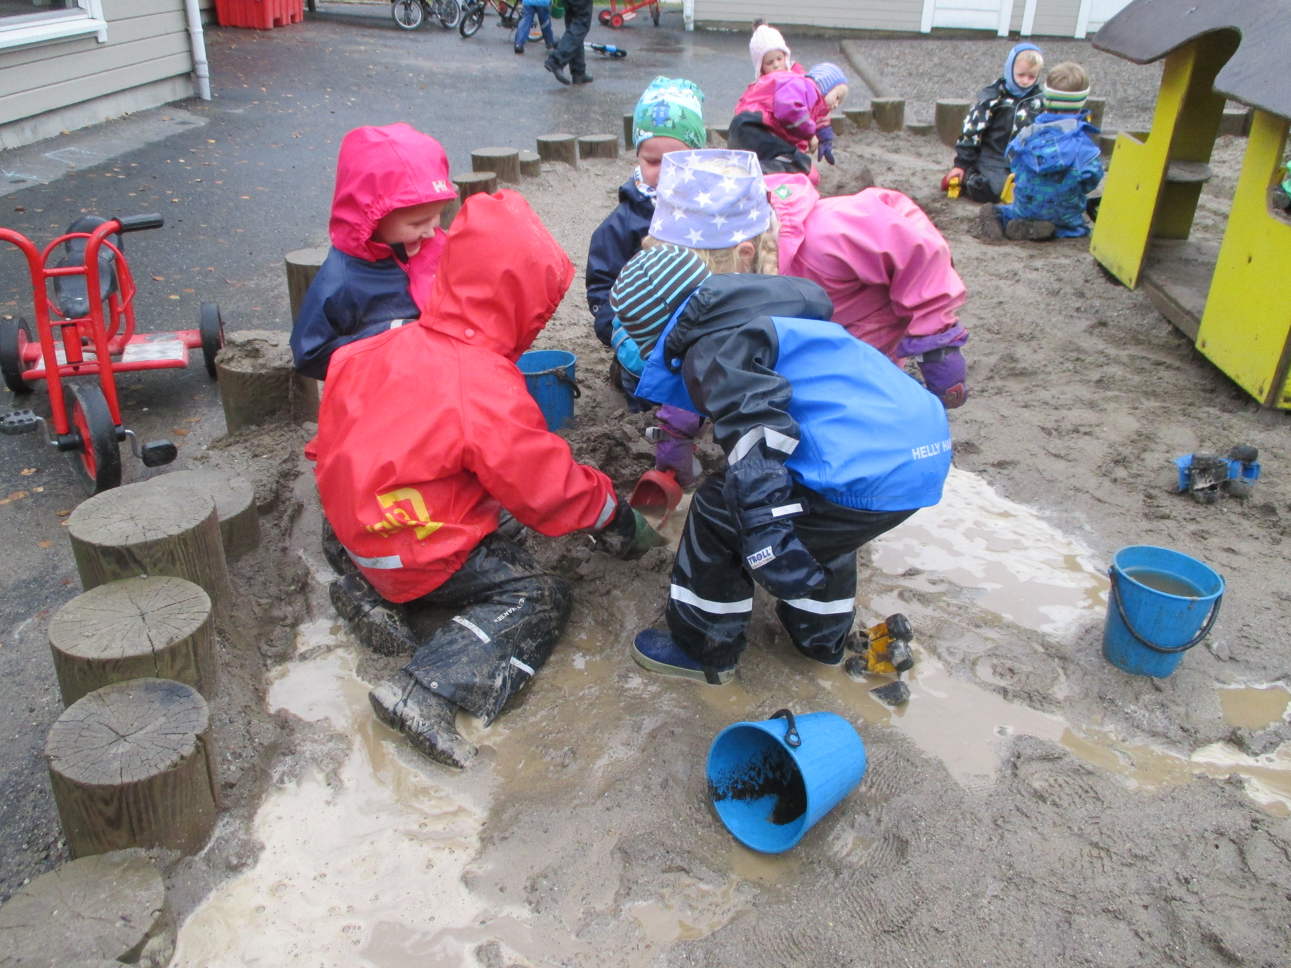

FORELDRESAMARBEIDET

Som foresatt i en foreldreeid barnehage har du stor påvirkning  gjennom å engasjere deg i samarbeidsutvalget eller i styret, som  begge består av foreldre- og ansatte representanter. På årsmøtet har  alle andelshavere mulighet til å påvirke med sin stemmerett.  Å ha barnet sitt i Bergsvingen barnehage betyr at du forplikter  deg til å følge opp og følge med på det som skjer i  barnehagehverdagen, at du må samarbeide med personalet og bidra til å skape en positiv hverdag for barnet ditt.  I praksis betyr dette at du må:  - Sette deg inn i barnehagens vedtekter  - Lese og gjøre deg kjent med barnehagens velkomstskriv.  - Ha forståelse for at du - og barnet ditt - er en del av en større gruppe. Alle har sine ønsker og behov, men flertallet bestemmer.  - Følge opp informasjon på mail, hjemmeside og tavla i garderoben  - Gi barnehagen informasjon som er viktig for at barnet ditt skal ha en fin hverdag  - Holde avtaler, også med ditt eget barn  - Samarbeide med, og gi konstruktive tilbakemeldinger til personalet  - Følge opp klær og utstyr. Det er viktig med klær som har en god passform og som egner seg til alle årstider og værtyper  - Hjelpe oss til å opprettholde en god hygiene ved at du  holder orden i barnas garderobe, tar med skitne klær hjem til vask, og jevnlig skifter på "sengetøyet" i vogna, hvis barnet ditt sover her  - Av hensyn til eget barn og de andre, holde barnet hjemme ved sykdom | Vi som arbeider her ønsker et foreldresamarbeid bygget på trygghet, tillit, trivsel og en åpen dialog.  Kommer vi til kort med noe som gjelder barnet, snakker vi med foresatte om det, og innhenter kompetanse fra f.eks. pedagogisk- psykologisk tjeneste, kommunens audiopedagogteam og barnevern.  Dette er til stor fordel for barna, og ikke minst for dere foreldre.  Spør om det du lurer på, og sammen skal vi finne ut av hva som fungerer best.  Alle som jobber i barnehagen, har taushetsplikt og er engasjerte mennesker med mange ulike kvaliteter.  Men alle har vi ett felles fokus:  At barna i Bergsvingen barnehage gis de aller beste muligheter for omsorg, lek, utvikling og læring.

LIVSMESTRING OG HELSE
Barnehagen skal gi barna erfaringer som de kan ta med seg videre i livet, og da er god fysisk og psykisk helse svært viktig.  Foreldre og barnehage må samarbeide om barnas psykiske helse:  Barn som er vant til å bli stilt krav til, vil være godt rustet til å møte både motstand og medgang  Vi skal gi barna erfaringer, da skal vi også gi dem erfaring i å takle skuffelser. Disse erfaringene tar man med seg videre og omsetter i handlekraft når man møter skuffelser og motbør som ungdom.  Barn er ikke i stand til å regulere, trygge og roe seg selv. Derfor må vi være til stede og hjelpe dem med selvregulering og å takle følelser.  Når barna blir kjent med egne reaksjoner og følelser er det lettere å forstå andres følelser. Dermed utvikler de sine empatiske evner.  Slik gjør vi det:  - Samtalekort:” Grønne tanker – glade barn.”  - Har hjelpevenner  - Tilstedeværende voksne som: Veileder i leken, legger til rette for små grupper, gjerne på tvers av alder og kjønn, som har aktiviteter sammen  - Gir barna rom for samtaler og refleksjon rundt vanskelige temaer som mobbing, sykdom, død og så videre  - Personalet drøfter praksisfortellinger og reflekterer rundt disse  - Personalet arbeider for at alle skal klare å få en venn og holde på vennskapet  - Personalet arbeider for at samspillet og atmosfæren er positiv og at alle skal ha en tilhørighet til fellesskapet | Foreldre og barnehage må samarbeide om barnas fysiske helse.  Barn med dårlig motorisk utvikling har ofte dårlig språkutvikling. Derfor må den fysiske aktiviteten være mangfoldig og godt tilrettelagt i barnehagen og hjemme.  Fysisk og psykisk helse henger sammen. Ved å mestre egen kropp ut ifra sine egne forutsetninger blir barna trygge på seg selv. Alle er ikke klatremestere, løper fort eller gode til å tegne. Men ved å være oppmerksom på egne styrker kan man få motivasjon til å takle det som er vanskelig.  Barnehagen skal legge til rette for fysisk aktivitet minst 60 minutter om dagen. Dette er aktivitet som barna skal bli andpustne og svette av.  Slik gjør vi det:  - Turer i skogen og nærmiljøet  - Klatre i sklia og uteområdet, gåtrening med vogn.  - Trehjuls – tohjuls – og sparkesykler tilgjengelig i barnehagen  - Hinderløyper (naturlige og konstruerte)  - Klatring i fjellet  - Regelleker og ballspill  - Minirøris og dans  Vi observerer barna og legger til rette for at alle skal få fysiske utfordringer.  Barnehagen følger nasjonale retningslinjer for kosthold. Derfor skal vi:  - ikke servere raffinert sukker daglig, redusere mengden matvarer med tilsatt sukker og mettet fett og ha så mange rene produkter som mulig.  For mer informasjon kan man gå til helsedirektoratets nettsider: www.helsedirektoratet.no
DANNING

I henhold til rammeplanen skal barnehagen fremme danning.  Vi skal:  - Tilrettelegge for meningsfulle opplevelser og støtte barnas identitetsutvikling og positive selvforståelse:  Voksne skal legge til rette for at barna finner mening i hverdagslige gjøremål og rutiner fordi dette knytter barnet til kulturen  Dette kan være:  - Rydde og vaske  - Lage mat  - Lese bøker  - Regelleker  - Sanger og sangregler  - Stoppe opp og undre seg over hverdagslige ting  - Problemløsning med voksenstøtte.  - Støtte barnas aktivitet, engasjement og deltakelse i fellesskapet:  Siden fellesskapet i barnehagen er annerledes enn i familien, må vi hjelpe barnet til å se og tilpasse seg denne.  - Se punktet” Livsmestring og helse” Måten vi arbeider med dette på dekker godt opp dette punktet.  - Synliggjøre og verdsette ulike behov, meninger og perspektiver i fellesskapet:  - Oppsøke situasjoner der barna får erfare at de har ulike forutsetninger for å takle disse.  - Arbeide for å vise barna at selv om man har ulike forutsetninger er det viktig å forsøke. Alle kan gjøre sitt beste.  - Bruke samlinger og voksenstyrte aktiviteter til å synliggjøre forskjellig tro.  - Ta tak i situasjoner der barn er uenige og bruke disse til å synliggjøre nettopp forskjellene. | - Legge merke til, anerkjenne og følge opp barnas perspektiver og handlinger:  Det er ikke slik at barn er passive mottagere i danningsprosessen. Voksne lærer minst like mye underveis. Men for å kunne bruke denne lærdommen er vi nødt til å vite noe om barnas perspektiver og handlinger. Vi skal:  - Observere aktivt i alle sammenhenger, lage opplegg ut ifra disse.  - Gi barna aksept for ulike perspektiver og handlinger  - Følge opp disse gjennom samtaler og aktiviteter (tegne, male, leke)  - Finne sanger og bøker som kan brukes til å belyse temaer barna er opptatt av  - Utfordre barnas tenkning og invitere dem inn i utforskende samtaler  - Sette av tid til samtaler. Dette skal skje gjennom hele dagen. Snakk med et barn i stedet for en voksen! Frokosten er en gyllen anledning til samtaler rundt temaer barna er opptatt av. Andre ganger er det viktig med mer fortrolige samtaler.  - Sett deg inn i temaer som barna er opptatt av. Se filmer og les bøker på forhånd. Utfordre stereotypier (som kjønnsstereotypier i filmer og bøker)  - Vis at du er interessert i barnet. Inkluder dem i samtalene du har med andre voksne i for eksempel garderoben.  - Synliggjøre og fremme mangfold og ulikhet som grunnlag for opplevelser, utforsking og læring  - Snakk om forskjellene mellom kulturer.  - Samisk kultur synliggjøres med opplevelser i barnehagen. Vi skal ha en uke hvor mat og opplevelser er knyttet til samisk kultur.

MEDVIRKNING OG PROGRESJON

Vi har jobbet systematisk med barns medvirkning i mange år.  Barn vil, kan og skal medvirke. Dette kan de fordi de er omgitt av voksne mennesker som tar ansvaret for det som skjer, følger opp og veileder barna, samt er lydhøre for det barna er opptatt av.  Barna er ivrige og engasjerte og er blitt mer bevisste på at de kan delta aktivt i veldig mye. Dette gjør at de føler seg betydningsfulle, noe som gjør at de ”vokser”, og selvbildet styrkes. Det er positivt, særlig for de mer stille og sjenerte barna.  Ved å medvirke får barna erfaringer og utfordringer. De opplever å mestre og utvikler selvstendighet. Derfor må vi slippe dem til!  Også de minste barna medvirker. De som ikke har et verbalt språk har kroppsspråket til å ytre ønsker og behov. Dette krever voksne som er koblet på, fanger opp og forstår signalene som kommer fra barnet.  Det er en naturlig progresjon i barnas utvikling. Det barnet mestrer som ettåring vil utvikle seg videre og gi grunnlag for nye erfaringer. En treåring vil mestre mye mer, og en seksåring vil ha erfaring nok til å kunne starte på skolen. Det er store individuelle forskjeller og det skal vi som arbeider i barnehagen være gode på å støtte oppunder.  Grunnleggende forutsetninger for at barn skal kunne medvirke:  - De voksne må være fleksible, lytte til barnet og fange opp dets interesser og kroppsspråk.  - Vi må ha klare forventninger til barna og stille krav om aktiv deltagelse i egen hverdag i samsvar med deres alder og modenhet  - Hverdagen må ha noen faste rammer for å skape forutsigbarhet og  trygghet, og for å redusere konflikter  - Medvirkning er en lærings- og modningsprosess der barnet selv  må bli bevisst at de kan være med å påvirke/endre noe  - Barna skal ikke overlates et ansvar de ikke er rustet til å ha | Vi legger til rette for at barna skal medvirke ved at vi:  - Tar dem på alvor og viser dem respekt  - Oppmuntrer og stiller krav til at de skal være aktive deltagere i alle situasjoner gjennom hele dagen  - Gir dem valgmuligheter  - Gir rom for meningsytring  - Observerer samspill og situasjoner  - Undrer oss og forsker sammen med barnet  - Har samtaler og stiller dem gode spørsmål  - Tilbyr barnemøter der de kan legge fram sin sak/synspunkt  - Ser barnets behov og ønsker, og støtter, hjelper og veileder barnet til å nå sine mål  - Oppmuntrer til at barnet skal formidle egne behov (sult, tørst, varme osv)  - Tar dem med på råd om saker som de har forutsetning for å uttale seg om  - Lar barna bestemme hva og med hvem de har lyst til å leke med.  - Lar barna få komme med forslag til innkjøp  - Lar barna komme med forslag til meny  - Er tydelige og ansvarsfulle voksne som tar hensyn til hele gruppa

OVERGANGER

Livet består av en rekke overganger. For mange barn er den første store overgangen (etter fødsel) det å starte i barnehagen. For å sikre denne best mulig skal de ansatte i barnehagen:  - Ha primærbarn som de følger opp spesielt  - Være gode omsorgspersoner  - Alltid tenke barnets beste  - Ha oppstart – og overgangssamtaler med foreldre  Den neste store overgangen for mange barn er fra liten til stor avdeling. Denne overgangen sikres gjennom at de ansatte skal:  - Observere og dokumentere sammensetninger i gruppen  - Oppsøke barna på Midtimellom og bli kjent med dem  - Ta med seg barna på besøk på tvers av avdelingene  - Invitere til for eksempel frokost eller samlinger på de respektive avdelingene  - Ha overgangssamtaler med foreldre  Den siste store overgangen barna er med på i barnehagen er når de skal er inne i sitt siste år og snart skal starte på skolen.  For å ivareta overgangen fra barnehage til skole på en god måte, er det  blitt utarbeidet en rutinebeskrivelse kalt” årshjul”, som er felles for alle barnehager og skoler i kommunen. Dette skal sikre at foreldre/  barnehage/skole får nødvendig informasjon det siste året for skolestart.  I Trollklubben legger vi bevisst opp til friminutt, av den enkle grunn at  barna skal lære å kle på seg selv, knytte skolisser, og lukke glidelåser. Kort sagt, erfare at det er lurt å kunne mestre selv! | Gjennom året jobber vi med:  - arbeidsheftet: Bokstavlek og 1-2-3  - begreper, rimord, stavelser og lyder  - mengder, former, størrelser, likhet/ulikhet  - eksperimenter  - prosjekt: "Russeavis"  I Trollklubben vektlegges det at barna skal:  - oppøve konsentrasjon  - oppøve øye-/hånd koordinering  - jobbe selvstendig  - øve seg på samarbeid om oppgaver  - øve seg å ta imot felles beskjeder  - øve seg på å rekke opp handa, stemmebruk og vente på tur.  Å være i Trollklubben innebærer å ha noen privilegier som de andre barna ikke har:  Vi går Lucia for de som bor i Thranesgate bofellesskap.  I samarbeid med de andre private barnehagene deltar vi på  barnehageløpet i Kulås og fotballturnering.  Vi har egen russedåp i mai, og Trollklubben går først i barnehagens tog i forbindelse med 17.mai-feiringen i barnehagen.

BARN LÆRER AV Å LEKE!

Leken er barnets viktigste uttrykksmiddel. Å få delta i lek og få venner er viktig for trivsel og gir hverdagen mening. Derfor vektlegger vi at barna skal leke så mye som mulig.  Det er i leken det sosiale samspillet oppstår og vennskapsbånd knyttes. Der har de sitt eget språk, humor og en kommunikasjon bare barn kan ta del i.  Kunnskap og ferdigheter testes ut, omgivelsene utforskes og problemer løses. Samarbeidsevne og kommunikasjon med andre barn styrkes for hver dag. Barna blir oppmuntret til å hjelpe og trøste hverandre, og til å dele gleder og sorger med hverandre.  Når barn leker oppstår det også konflikter, noe som er en helt naturlig del av samspill og læring.  Vi oppmuntrer til at barnet, under veiledning fra en voksen, selv deltar aktivt for å løse konflikter de kommer opp i.  På denne måten blir barnet:  - løsningsorientert  - reflektert  - i stand til å handle annerledes i lignende situasjoner  Dette er vanskelig og tidkrevende, men å mestre dette handler også om å medvirke. | Noen barn trenger hjelp til å lære lekens ulike regler, og noen barn har ikke mulighet til å delta på lik linje med de andre. Derfor observeres barns lek og sosiale samspill kontinuerlig. Der det er behov, setter vi i gang tiltak til beste for både enkeltbarn og barnegruppa.  Barna styrker sin sosiale kompetanse gjennom hele barnehagedagen.  For eksempel sier vi” hei”, og gjerne navn, når vi møtes, og ”ha det” når vi går hjem.  Ved måltidene hjelper og prater vi med hverandre og bruker mye humor.  I garderoben hjelper de store barna de små, og voksne hjelper, støtter og oppmuntrer barna til å mestre selv.  Barna lærer ikke dette selv. Det er viktig at vi voksne er aktivt til stede. Vi må være oppmerksomme slik at vi kan støtte, veilede, oppmuntre og rose. Voksne er rollemodeller for barna.  Samtidig må vi legge til rette for variasjon og progresjon i leken. Dette utvikler barnas sosiale kompetanse.  Barna skal ha utfordringer og gjøre seg mange ulike erfaringer for å mestre livet. Vi må tro på barnet og stille realistiske krav som gir mestringsfølelse. At barnet mestrer seg selv og omgivelsene har stor betydning for videre utvikling og læring.

MANGFOLD OG GJENSIDIG RESPEKT

Ansatte og foreldre har et felles ansvar for å forebygge mobbing i barnehagen. Derfor er det viktig å vite hvordan mobbing i barnehagen defineres:  ” Mobbing av barn i barnehagen er handlinger fra voksne og/eller andre barn som krenker barnets opplevelse av å høre til og være en betydningsfull person for fellesskapet”  De som arbeider i Bergsvingen skal være gode rollemodeller, sette tydelige grenser, veilede, og stille krav til barna. Gjennom systematisk språkarbeid får barna et verktøy til å kommunisere, og dermed utvikle forståelsen for seg selv og andre.  Når de voksne er til stede for barna, og veileder dem i hverdagen, øker vi barnas egenkompetanse, de lærer seg å styre impulsene sine og mestrer motgang bedre. Da blir barna trygge.  De fleste opplever fra tid til annen at det kan være utfordrende å ha barn.  Vi voksne skal ikke akseptere at barn nekter å høre etter, at de ikke vil ta imot veiledning eller ikke respekterer et nei.  Ingen barn er tjent med å utvikle en adferd eller en egoisme som gjør at de får problemer med å få venner eller å tilpasse seg regler i et fellesskap.  Å vite hva som forventes i ulike sosiale sammenhenger gir  trygghet. Trygghet er grunnleggende for at barn skal ha en positiv  utvikling og fungere i et fellesskap. Og fellesskapet skaper igjen grunnlag for trygghet. Derfor arbeider vi slik:  - Barna lærer å ta initiativ til å ta kontakt med andre og komme med i lek, samtale med andre og gi uttrykk for egne meninger, følelser, rettigheter og behov på en god måte | - stå imot gruppepress  - be barn/voksne om hjelp når det trenger det  Utvikle empati hos barnet ved å oppmuntre til å:  - ta hensyn til andre  - kunne lytte til andre og sette seg inn i deres tanker, følelser  og situasjon  - rose, støtte, oppmuntre og være hyggelig mot andre  - ha en positiv innstilling til å hjelpe, være imøtekommende  og til nytte for andre  Lære barnet selvkontroll ved å oppmuntre til å:  - respektere andre  - utsette egne behov  - kontrollere umiddelbare impulser  - vurdere alternativer  - kompromisse  - kunne innrette seg og innrømme feil  - tilgi andre  - takle frustrasjon  Utvikle humor, glede og lek ved å oppmuntre til å:  - vise humoristisk sans, spøke og ha det morsomt  - glede seg over å mestre, lære og undersøke nye ting  - la seg rive med i lek og bli oppslukt av denne  - komme med forslag og være kreativ i leken  - slappe av og kunne leke alene  - forstå lekesignalene og følge lekens skjulte regler om enighet og  gjensidighet  «Dersom et barn lykkes med å få en venn en gang, lykkes det med dette  om og om igjen!»

FAGOMRÅDENE
Dette legger vi vekt på når vi jobber med de 7 fagområdene.

1. KOMMUNIKASJON, SPRÅK OG TEKST:  - Snakker med barnet om det vi gjør i alle daglige situasjoner  - Samtaler om det som fanger barnets oppmerksomhet  - Legger vekt på å gi barna opplevelser og erfaringer inne og ute for å styrke utvikling av ordforråd og begreper  - Leser bøker, forteller eventyr, sanger, sangleker, rim og regler  - Oppmuntrer barna til å bruke språket aktivt, gjenta, gjenfortelle fra dagen og hva de har opplevd, dikte opp egne historier.  - Bruker bevisst barnas navn på knagger og garderobeplass  - Er observant på barnets språk og følger med på hvert enkelt barns  utvikling  2. KROPP, BEVEGELSE OG HELSE:  Ute legger vi til rette for:  - Sykling, løping, høyde-/lengdehopp, lek med ball, klatring i trær,  regel-/sang-/ og samarbeidsleker  På kjøkkenet/fellesrommet har vi faste aktiviteter som:  - gym, hinderløype, leke i tau og turnringer, dans/bevegelse, ball lek, innebandy, avspenning og ro  For å oppøve finmotoriske ferdigheter legger vi til rette for at barnet skal øve seg i å:  - Spise selv, smøre på brødskiva, skjenke i glasset  - Kle på/av seg, klippe/lime, fargelegge/ tegne  I kosthold og helse vektlegges:  - Hyggelige måltider rundt bordet  - Innøve gode vaner som å vaske hender, dekke bord, hjelpe  hverandre, sitte rolig, rydde bort etter seg  - Daglig tilbud om frukt og grønnsaker  - Enkel førstehjelp med de eldste barna | 3. KUNST, KULTUR OG KREATIVITET:  Forming:  - Barna skal bli kjent med ulikt materiell (flytende, fast, hardt, mykt, osv), ulike teknikker, redskaper og farger  - Barna skal oppleve gleden underveis i prosessen, mer enn å være opptatt av et sluttresultat  - Ro og tid til å utforske og eksperimentere med ulike teknikker i mindre grupper  - Tilgjengelighet av ulikt materiell som inngår som en del av barnas valgfrihet i frileken  Sang, musikk og bevegelse:  - Bruk av rytmeinstrumenter  - Tradisjonelle barnesanger  - Voksenstyrte sang-/regelleker  - Fri bevegelse/dans til musikk  - Spontansangen  - Faste sang og musikksamlinger  Drama og teater:  - Rollelek  - Improvisasjon og mimeleker  - Dramatisering av fortellinger/eventyr  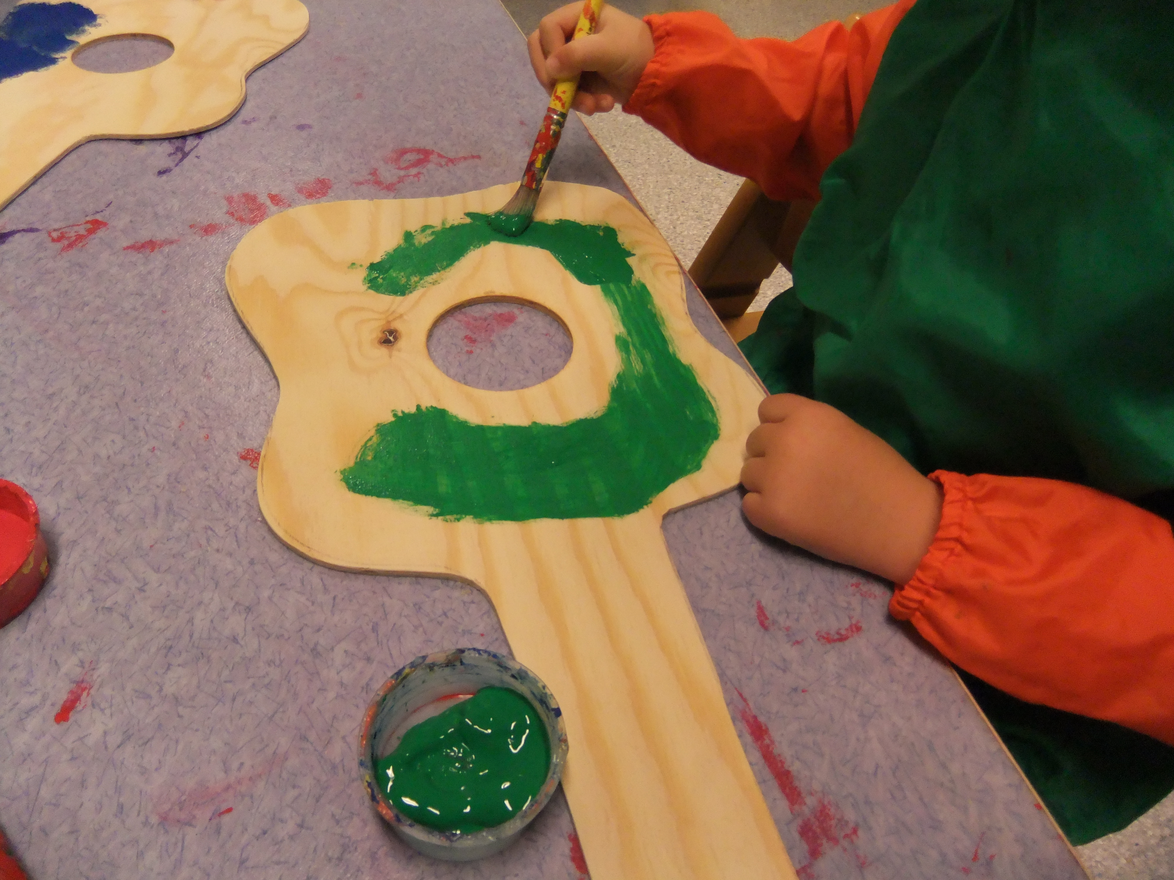

FAGOMRÅDENE forts.

4. NATUR, MILJØ OG TEKNIKK:  Mer enn noen gang er det viktig at barn lærer om hvordan vi mennesker påvirker naturen. Global oppvarming og klimaendringer har ført til at naturen forandres og barnehagen har et stort ansvar når det gjelder påvirkning av barn. Derfor skal vi:  - Se, lytte, undre seg og utforske alt liv i naturen  - Få positive naturopplevelser og bli glad i naturen  - La barna bevege seg fritt og oppleve gleden ved å bruke kroppen  - Sanse årstidene  - Lære å kjenne igjen de vanligste fuglene, blomstene og trærne  - Kildesortere og lære barna å redusere bruk av plast og andre materialer som ødelegger økosystemer.  Å lære hvordan teknikk henger sammen med hverdagsliv er viktig derfor skal vi:  - Gjøre enkle kjemi og fysikk eksperimenter  - Forske på de fire elementer: ild, luft, jord og vann  - Ha ulike friluftsaktiviteter og matlaging  - Samle naturmateriale som kan brukes til kunstneriske utfoldelser i  barnehagen  - Ta i bruk enkle programmeringsøvelser for å kunne programmere roboter  5. NÆRMILJØ OG SAMFUNN:  - Snakke om familien og tradisjoner, som bursdager, høytider osv.  - Ha Luciaopptog  - Forberede barna på overgangen fra liten til stor avdeling  - Besøke Kulås, Landeparken, brannstasjonen, biblioteket m.m.  - Delta i brannvernuke  - Ta del i tilbudet som finnes rundt vikingarven i Sarpsborg  - Snakke om sikkerhet før vi ferdes i trafikken og når vi ferdes i trafikken | 6. ANTALL, ROM OG FORM:  - Spille forskjellige typer spill/puslespill der telling, former, størrelser og mengder inngår  - Tilrettelegge for ulike konstruksjonsleker  - Delta i matlagningen der det veies, måles og telles  - Rydde og sortere leker  - Lære telleregler og sanger  - Bruke billedmateriell  - Jobbe med ulike former for problemløsninger  - Gjøre barna kjent med tallsymbolene på klokka, på bursdagskrona, på huset sitt  - Bruke bevisst begreper som høyest, lavest, mindre enn, tyngst  - Ta i bruk robotprogrammering systematisk for å øke forståelsen av både antall, rom og form.  7. ETIKK, RELIGION OG FILOSOFI:  - Hva er å respektere hverandre og hvordan skal vi oppføre oss?  - Hvilke handlinger er gode/ikke gode?  - Hvilke konsekvenser kan ulike handlinger medføre?  - Hvordan kan vi samarbeide og hjelpe hverandre?  - Hvorfor er det lurt å bidra med noe for fellesskapet?  - Hvem er jeg og hvorfor er jeg her?  - Hvorfor blir man gammel?  - Ta barnet på alvor, lytte, undre seg sammen med barna  - Markere jul og påske, slik at barna skal få økt kunnskap til spørsmål rundt ulike trosretninger  - Markere FN-dagen og arrangerer en innsamlingsaksjon

DOKUMENTASJON OG VURDERING

Dokumentasjon i barnehagen handler om å synliggjøre praksis.  Hensikten er å synliggjøre barnas arbeid og læring for barna selv,  slik at de utvikler en tydeligere identitet, men også overfor foreldrene  og samfunnet for øvrig, og for oss som jobber i barnehagen.  Gjennom dokumentasjon ønsker vi å vise dere foreldre hva vi gjør i den delen av barnehagehverdagen der dere ikke er til stede.  Dokumentasjon synliggjøres ved at vi:  - Gir daglige, muntlige tilbakemeldinger til foreldrene  - Skriver dagsrapport, ukeplan, månedsrapport og  årsplan  - Fotograferer/filmer fra turer og aktiviteter som vi presenter på  foreldretavla, hjemmesiden og foreldremøter  - Henger opp barnas arbeider som utsmykning på veggene  - Samler barnas arbeider i en minnebok  - Forbereder og lager ulik mat til ulike arrangementer  - Skriver ned historier og fortellinger fra barnemunn  For personalet er dokumentasjon av barnehagehverdagen et verktøy  for å se hvordan barn lærer, om vi gjør det vi tror vi gjør, om barn  utvikler seg og trives, har medvirkning osv.  Men for å dra nytte av dokumentasjonen, må den vurderes, analyseres og tolkes. Til dette benytter vi ofte praksisfortellinger, dvs. episoder fra hverdagen som drøftes i personalgruppa  Ved å stille spørsmål som:  - Hva tenkte du da du gjorde det, sa det?  - Hva kunne du ha gjort annerledes?  Da kommer refleksjonen i gang, noe som igjen fører til læring, utvikling og forbedring/ endring av praksis. | Personalets arbeidsredskap er årsplanen, et årshjul som følges og en progresjonsplan for hva personalet skal jobbe mot at barn skal mestre på de ulike alderstrinn.  Disse planene evalueres og videreutvikles ut ifra endringer og behov på personal-, avdelings-, ledermøter, planleggingsdager og i daglige «her og nå» samtaler og situasjoner.  Slik blir dokumentasjon til slutt et verktøy for videre planlegging og utvikling av barnehagen. Uten å dokumentere lærer vi ikke!  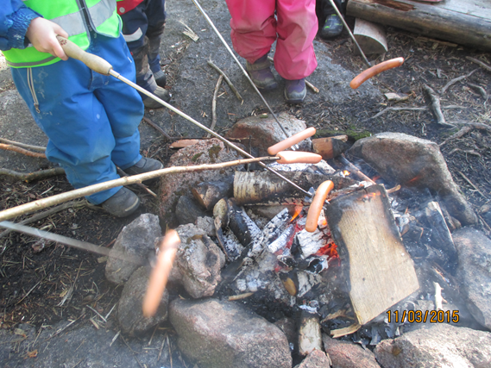

Sommer,” Barndomspsykologi” side 102

